BORTAUN (705m)

Arratsalde on danori.

El próximo 14/01/23 nos desplazaremos al alavés valle de Aiara, al barrio de Inorza, para iniciar la ascensión a la cumbre de Bortaun, continuar por el cordal, visitando la cumbre de Oidobaltza para disfrutar de sus espectaculares vistas y la cumbre de Beraskola o Bikirrio, y descender al barrio de en Gordexola donde nos esperará el autobús. Este pequeño macizo se encuentra en medio de los valles alaveses de Aiara y Okondo y el bizkaino valle de Gordexola

Iniciaremos el recorrido ascendiendo hasta el Bortaun y Oidobaltza según el track: https://www.wikiloc.com/hiking-trails/bortaun-y-odoibaltza-circular-desde-inorza-llanteno-66411383. Subiremos mayormente por pistas, salvo un pequeño repecho.

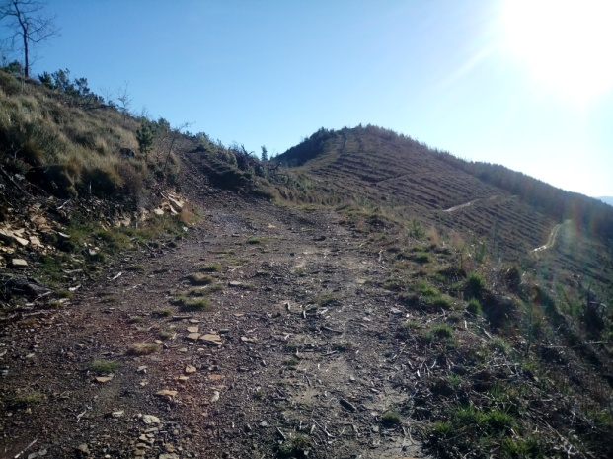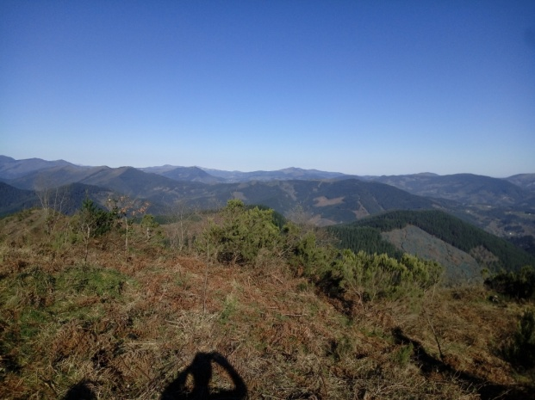

Oidobaltza Beraskola desde Oidobaltza

Existe la posibilidad de evitar el citado repecho ascendiendo directamente a Oidobaltza, sin pasar por Bortaun siguiendo el otro tramo del mismo track.
El descenso lo realizaremos según el track: https://www.wikiloc.com/hiking-trails/travesias-montana-bizkaia-24-okondo-bortaun-idubaltza-beraskola-gordexola-113386433.
Emplearemos alrededor de 1:30 h en llegar a la cima de Bortaun y unas 2:30 h en finalizar la travesía.

La salida de Bilbo será a las 8:00 h desde Bertendona. El autobús, como siempre, pasará por San Pedro de Deusto a las 7:45 h, si alguien deseara subir en este punto le rogaríamos que nos lo indique. El regreso a Bilbo está previsto sobre las 14:00 h.

El precio de la excursión es de 14 €, el coste del autobús se ha encarecido más de un 25%, y deberá ser abonado en Kutxabank ES76 2095 0000 7091 0759 1966. La fecha límite para apuntarse es el 12/01/23.

Os esperamos

La Directiva

